 | INSTITUCION EDUCATIVA ALVERNIA  AREA: Ciencias Naturales_____. FECHA: ________________________________  ESTUDIANTE: _____________________________________________  DOCENTE: SANDRA AMPUDIA | 6°
 | CONTENIDO: Plan de Mejoramiento PERIODO 1 / 2022

COMPETENCIA COGNITIVA: Reconoce las teorías acerca del origen del universo y la vida, y las relaciona con la organización de los seres vivos a nivel celular.

COMPETENCIA PROCEDIMENTAL:
- Utiliza esquemas (mapas conceptuales, gráficas) para diferenciar las diferentes teorías acerca del origen del universo, la vida, e identificar la organización celular de los seres vivos indagando información a través de diferentes fuentes
OBSERVACIONES GENERALES:
- El Plan de Mejoramiento del período, estará periodo a periodo en la página de la institución e igual se enviará por el chat del grupo por parte del docente o asesor de grupo para su consulta e impresión por el padre de familia y/o estudiante.
• La entrega de este Plan no garantiza la superación de los logros no alcanzados.
• De conformidad con el Sistema Institucional de Evaluación de Estudiantes, la nota definitiva de
aprobación del Plan de Mejoramiento será DESEMPEÑO BÁSICO (2.0) de no superar las dificultades, la nota definitiva será DESEMPEÑO BAJO (1.0)
• El docente establece las fechas de evaluación del Plan de Mejoramiento (el cual se va a desarrollar durante las próximas clases del mes de noviembre) y la entrega de resultados. Es deber y derecho del estudiante y su acudiente, recibir el reporte de parte del docente en las fechas y
horas de atención a padres o acudientes.
PLAN DE TRABAJO:

- Desarrolla la siguiente guía de recuperación:

EL ORIGEN DE LA VIDA Y EL UNIVERSO

La energía que va expandiendo al universo
En 1998 se encontró que además de crecer, lo hace de forma acelerada.
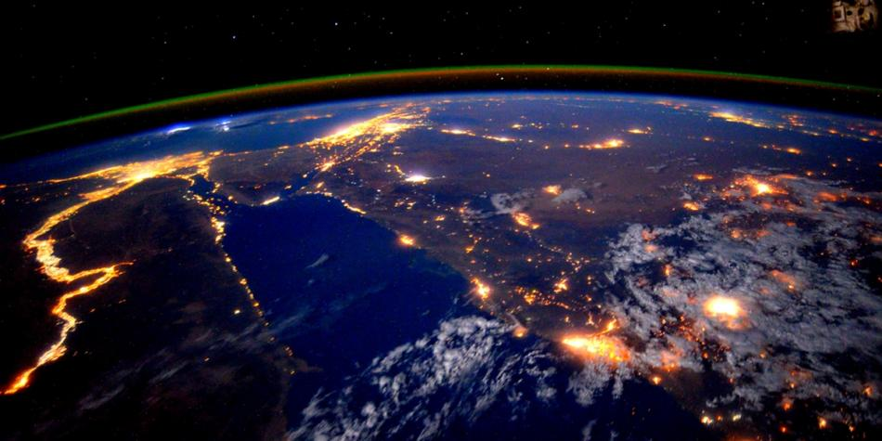
La expansión del universo es una de las evidencias que apoyan la Teoría del Big Bang sobre su origen.

Con gran sorpresa se descubría hace un siglo que las galaxias a nuestro alrededor se están alejando, como si nuestra hospedera cósmica, la Vía Láctea, fuera el centro del universo. Aunque es tentador pensarlo, el mismo efecto tendría lugar si viviéramos en cualquier otra galaxia y viéramos cómo las otras galaxias se alejan de nosotros. Se suele poner el apetitoso ejemplo de un pastel con uvas pasas que al meterlo al horno crece, y cada uva pasa se aleja de las demás.
Lo que concluyó el astrónomo Edwin Hubble en 1929 es que el universo se expande como el pastel: a partir de sus observaciones de galaxias, de las cuales midió la velocidad a la que se alejan, encontró que mientras más lejana está una galaxia, con mayor velocidad se aleja.
La expansión del universo es una de las evidencias que apoyan la Teoría del Big Bang sobre su origen, porque, si devolvemos la película, las galaxias tuvieron que estar más cerca unas de otras, hasta que toda la materia en algún momento tuvo un origen común.
Posteriormente, la cosmología se tambaleó con un nuevo e inesperado descubrimiento. En 1998 se encontró que además de expandirse, el universo lo hace de forma acelerada, en contra de lo que se esperaba: que la expansión llegaría a detenerse en un eventual colapso del universo, como cuando lanzamos una pelota hacia arriba, hasta que alcanza una altura máxima y luego cae nuevamente al suelo por el efecto de la gravedad.
En el universo parece que existiera una especie de gravedad negativa que lo hiciera inflarse cada vez con más ímpetu. Tal descubrimiento significó el premio Nobel de Física del 2011 y abrió uno de los interrogantes más grandes en la actualidad: ¿qué hace que el universo se expanda cada vez más deprisa? La llaman energía oscura y, aunque aún no se sabe qué es, representa alrededor del 70 por ciento del contenido del universo (otro 25 por ciento es debido a la materia oscura y el 5 por ciento restante, a la materia ordinaria).
Para averiguar el destino del universo, tendremos que encontrar la explicación a esta misteriosa energía. Si continúa con su efecto, podría ‘desgarrar’ el universo, al desintegrar hasta los átomos (lo que se suele denominar big rip). Por otra parte, si se desvanece o se invierte su efecto, el destino del universo podría ser un gran colapso (big crunch) en donde todo volverá a estar concentrado en un punto.
TALLER ORIGEN DEL UNIVERSO
Responda en la tabla de respuesta
1. El origen del Universo ha inquietado al ser humano a lo largo de la
historia. Acerca de ese origen se han planteado varias teorías que
buscan explicarlo.
A. La teoría inflacionaria.
B. La teoría del Universo pulsante.
C. La teoría del Big Bang.
D. La teoría del Universo estacionario.

2. Las explicaciones sobre el origen del Universo y el origen de la vida
suelen encontrarse en algún punto. Para conocer el origen de la vida
es necesario explicar cómo se originó el Universo.
A. cómo se formaron los átomos, constituyentes de todo lo que existe en
el universo.
B. que el Universo se expande continuamente.
C. que el Universo se expande y se contrae.
D. que todo surgió con una gran explosión.
TALLER ORIGEN DEL UNIVERSO
Responda en la tabla de respuesta
1. El origen del Universo ha inquietado al ser humano a lo largo de la
historia. Acerca de ese origen se han planteado varias teorías que
buscan explicarlo.
A. La teoría inflacionaria.
B. La teoría del Universo pulsante.
C. La teoría del Big Bang.
D. La teoría del Universo estacionario.

2. Las explicaciones sobre el origen del Universo y el origen de la vida
suelen encontrarse en algún punto. Para conocer el origen de la vida
es necesario explicar cómo se originó el Universo.
A. cómo se formaron los átomos, constituyentes de todo lo que existe en
el universo.
B. que el Universo se expande continuamente.
C. que el Universo se expande y se contrae.
D. que todo surgió con una gran explosión.
TALLER ORIGEN DEL UNIVERSO
Responda en la tabla de respuesta
1. El origen del Universo ha inquietado al ser humano a lo largo de la
historia. Acerca de ese origen se han planteado varias teorías que
buscan explicarlo.
A. La teoría inflacionaria.
B. La teoría del Universo pulsante.
C. La teoría del Big Bang.
D. La teoría del Universo estacionario.

2. Las explicaciones sobre el origen del Universo y el origen de la vida
suelen encontrarse en algún punto. Para conocer el origen de la vida
es necesario explicar cómo se originó el Universo.
A. cómo se formaron los átomos, constituyentes de todo lo que existe en
el universo.
B. que el Universo se expande continuamente.
C. que el Universo se expande y se contrae.
D. que todo surgió con una gran explosión.
ACTIVIDAD:
- Realiza la lectura
- Extrae 5 aprendizajes de esta
- Resuelve el taller
1. El origen del Universo ha inquietado al ser humano a lo largo de la historia. Acerca de ese origen se han planteado varias teorías que buscan explicarlo:
A. La teoría inflacionaria.
B. La teoría del Universo pulsante.
C. La teoría del Big Bang.
D. La teoría del Universo estacionario.
2. Las explicaciones sobre el origen del Universo y el origen de la vida suelen encontrarse en algún punto. Para conocer el origen de la vida es necesario explicar cómo se originó el Universo
A. cómo se formaron los átomos, constituyentes de todo lo que existe en el universo.
B. que el Universo se expande continuamente.
C. que el Universo se expande y se contrae.
D. que todo surgió con una gran explosión.
3. Observa la imagen
La gran explosión es un evento que se explica o hace parte de la teoría del:
A. Universo pulsante.
B. Universo estacionario.
C. Big Bang.
D. Universo estacionario y Big Bang.
4. Uno de los principales cuestionamientos que se hacen a las teorías sobre el origen del Universo es que buena parte de ellas no explican cómo surge la materia que lo constituye:
A. no explica cómo se origina la materia, solo que el Universo se expande continuamente.
B. explica cómo aparece la materia y cómo se transforma.
C. no explica cómo se origina la materia, pero sí cómo se transforma.
D. explica que el Universo se expande y se contrae continuamente
4. Relaciona cada teoría del origen del universo con los planteamientos que sustentan:

5. A. Realiza una tabla donde expliques las teorías que dieron origen a la vida.
B. Observa el Experimento realizado por Francisco Redi y de acuerdo con ello responde las preguntas:
A. ¿Qué mantuvo Redi constante en los tres experimentos?
B. ¿Qué fue lo que cambió?
C. ¿Por qué aparecieron gusanos en el primer frasco?
D. ¿Qué demostró Redi con sus experimentos?
E. ¿Por qué en el frasco # 3 no aparecieron gusanos
C. En el experimento que realizó Francisco Redi para refutar la teoría de la generación espontánea, toda la carne terminó por descomponerse, incluso si se había mantenido alejada de las moscas, a qué se debió esto, explique la respuesta.

